NAVODILA ZA NAROČILO IZDELAVE IN DOBAVE PISARNIŠKEGA POHIŠTVA

V obrazcu Povabilo k oddaji ponudbe za izdelavo in dobavo pisarniškega pohištva (POP-POHIŠTVO) izpolnite polja, označena z zeleno barvo, ter pri pripravi tehničnih specifikacij upoštevajte tudi Uredbo o zelenem javnem naročanju. Pri kreiranju Zahtevka za nabavo vpišite tudi ocenjeno vrednost nabave.
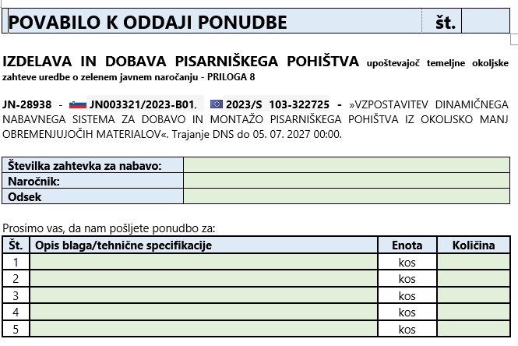

Izpolnjen obrazec s tehničnimi specifikacijami, ki ga pošljite na e-naslov pohistvo@ijs.si, bo osnova za pridobitev ponudb od 7 podpisnikov okvirnega sporazuma:
- A B 3 Proizvodnja in trgovina, d.o.o.
- ATLAS OPREMA, podjetje za proizvodnjo in trgovino z notranjo opremo, d.o.o.
- ERGOLES proizvodnja, trgovina, inženiring, d.o.o., Ljubljana
- HI-PO Proizvodnja, inženiring in trgovina, d.o.o., Grosuplje
- IKC d.o.o.
- IMEXA trgovina in storitve, d.o.o.
- MIZARSTVO MAKS PETEK S.P.

Po 10 dnevnem zakonskem roku za oddajo ponudb vam bomo po odpiranju ponudb posredovali prejete ponudbe v pregled. Priložena bo tudi Excel tabela s cenami (POHIŠTVO-CENE). Zaželeno je, da v roku 1–3 dni opravite odločitev o izbiri ter po e-pošti sporočite vašo odločitev, saj moramo o tem obvestiti izbranega ter tudi neizbrane ponudnike.

V tabelo (POHIŠTVO-CENE) vpišite obrazložitev izbire oziroma neizbire določene ponudbe ter vašo odločitev sporočite na e-naslov pohistvo@ijs.si. Po vaši odločitvi bo pripravljena ODLOČITEV O ODDAJI PONUDBE, ki bo po podpisu direktorja objavljena na portalu enarocanje. Nato se z izbranim ponudnikom skladno z ZJN3 mora podpisati in objaviti podpisana pogodba.

V tabeli sta primera teksta, ki ju vpišite v tabelo (POHIŠTVO-CENE), ki jo boste prejeli skupaj s prejetimi ponudbami:
Primer 1: Izbrana tehnično ustrezna in cenovno najugodnejša ponudba | Primer 2: Cenovno najugodnejša/e ponudba/e ni/so tehnično ustrezna/e
Izbrana ponudba ponudnika – tehnično ustrezna ponudba, najnižja cena. | Izbrana ponudba ponudnika – najnižja cena tehnično ustrezne ponudbe. Ponudba ponudnika je tehnično neustrezna, saj ne izpolnjuje naslednjih tehničnih specifikacij:

Institut "Jožef Stefan"
Nabavna služba
Jamova 39
1000 Ljubljana

